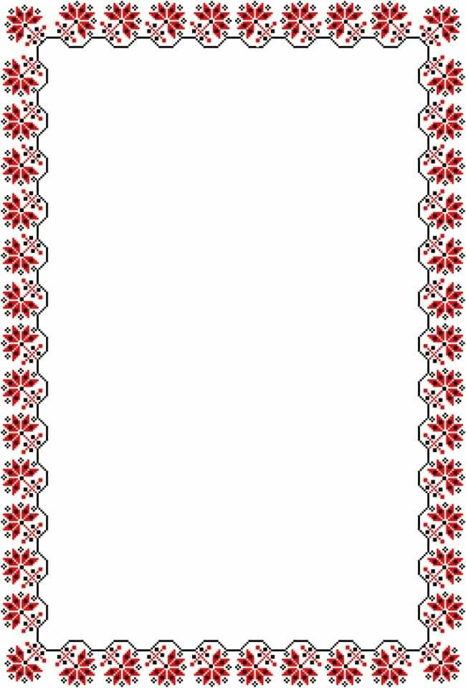

Уважаемые читатели!
Предлагаем вам принять участие в викторине
по вологодским говорам.
Ниже приведены слова, которые использовали
в своей речи,
а может и до сих пор используют, люди
в разных уголках Вологодской области.
Постарайтесь угадать, что же означает каждое слово.

1. АЛЯЛЮ'ШКА
2. А'РА'НДАТЬ
3. БА'БКА
4. БАРАБУ'ШКА
5. БА'ЯТЬ
6. БУМА'ЖНИЦА
7. БУСЕНЕ'Ц
8. ВАРА'КАТЬ
9. ВАРЕНЕ'Ц
10.БЯ'НКИ
11. ВАХРУ'НЬЯ
12.ВО'ДНЯ'
13.ГАЙНО'
14. ГО'ЛБЕЦ и ГО'БЕЦ
15. ВЫШИБАЛО

